Факультет Программной Инженерии и Компьютерной Техники

Лабораторная работа №2

Синтез помехоустойчивого кода

Вариант 75

Выполнил:

Попов Кирилл Олегович

Группа P3108

Проверил:

Бострикова Дарья Константиновна

Содержание

Задание 3

Основные этапы вычисления 4

Задание 1. №57 4

Задание 2. №94 4

Задание 3. №19 5

Задание 4. №10 5

Задание 5. №74 6

Задание 6. №((57+94+19+10+74)*4=1016) 6

Дополнительное задание 7

Вывод 7

Источники 7

# Задание

Определить свой вариант задания с помощью номера в ISU (он же номер студенческого билета). Вариантом является комбинация 3-й и 5-й цифр. Т.е. если номер в ISU = 123456, то вариант = 35.

На основании номера варианта задания выбрать набор из 4 полученных сообщений в виде последовательности 7-символьного кода.

Построить схему декодирования классического кода Хэмминга (7;4), которую представить в отчёте в виде изображения.

Показать, исходя из выбранных вариантов сообщений (по 4 у каждого – часть No1 в варианте), имеются ли в принятом сообщении ошибки, и если имеются, то какие. Подробно прокомментировать и записать правильное сообщение.

На основании номера варианта задания выбрать 1 полученное сообщение в виде последовательности 11-символьного кода.

Построить схему декодирования классического кода Хэмминга (15;11), которую представить в отчёте в виде изображения.

Показать, исходя из выбранного варианта сообщений (по 1 у каждого – часть No2 в варианте), имеются ли в принятом сообщении ошибки, и если имеются, то какие. Подробно прокомментировать и записать правильное сообщение.

Сложить номера всех 5 вариантов заданий. Умножить полученное число на 4. Принять данное число как число информационных разрядов в передаваемом сообщении. Вычислить для данного числа минимальное число проверочных разрядов и коэффициент избыточности.

Дополнительное задание No1 (позволяет набрать от 86 до 100 процентов от максимального числа баллов БаРС за данную лабораторную). Написать программу на любом языке программирования, которая на вход получает набор из 7 цифр «0» и «1», записанных подряд, анализирует это сообщение на основе классического кода Хэмминга (7,4), а затем выдает правильное сообщение (только информационные биты) и указывает бит с ошибкой при его наличии.

# Основные этапы вычисления

Схема декодирования классического кода Хэмминга(7,4) представлена на рисунке 1.

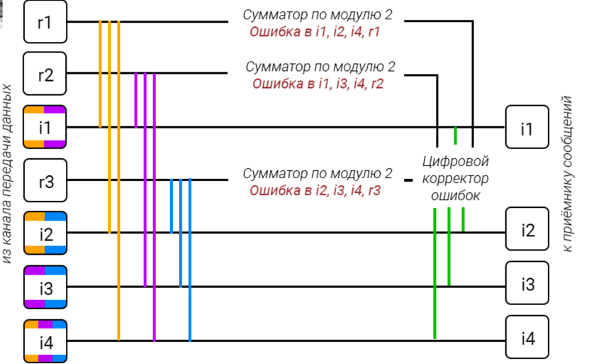

Рисунок 1

## Задание 1. №57

|  |  |  |  |  |  |  |
| --- | --- | --- | --- | --- | --- | --- |
| r1 | r2 | i1 | r3 | i2 | i3 | i4 |
| 0 | 0 | 0 | 0 | 0 | 1 | 0 |

s1 = r1 ⊕ i1⊕ i2 ⊕ i4 = 0 ⊕ 0 ⊕ 0 ⊕ 0 = 0

s2 = r2 ⊕ i1 ⊕ i3 ⊕ i4 = 0 ⊕ 0 ⊕ 1 ⊕ 0 = 1

s3 = r3 ⊕ i2 ⊕ i3 ⊕ i4 = 0 ⊕ 0 ⊕ 1 ⊕ 0 = 1

|  |  |  |  |  |  |  |  |  |
| --- | --- | --- | --- | --- | --- | --- | --- | --- |
|  | 1 | 2 | 3 | 4 | 5 | 6 | 7 |  |
| 2x | r1 | r2 | i1 | r3 | i2 | i3 | i4 | S |
| 1 | X | - | X | - | X | - | X | s1 |
| 2 | - | X | X | - | - | X | X | s2 |
| 4 | - | - | - | X | X | X | X | s3 |

S=(s1,s2,s3)=011 => ошибка в символе i3

Правильное сообщение: 0000000

## Задание 2. №94

|  |  |  |  |  |  |  |
| --- | --- | --- | --- | --- | --- | --- |
| r1 | r2 | i1 | r3 | i2 | i3 | i4 |
| 1 | 0 | 1 | 0 | 1 | 1 | 0 |

s1 = r1 ⊕ i1⊕ i2 ⊕ i4 = 1 ⊕ 1 ⊕ 1 ⊕ 0 = 1

s2 = r2 ⊕ i1 ⊕ i3 ⊕ i4 = 0 ⊕ 1 ⊕ 1 ⊕ 0 = 0

s3 = r3 ⊕ i2 ⊕ i3 ⊕ i4 = 0 ⊕ 1 ⊕ 1 ⊕ 0 = 0

|  |  |  |  |  |  |  |  |  |
| --- | --- | --- | --- | --- | --- | --- | --- | --- |
|  | 1 | 2 | 3 | 4 | 5 | 6 | 7 |  |
| 2x | r1 | r2 | i1 | r3 | i2 | i3 | i4 | S |
| 1 | X | - | X | - | X | - | X | s1 |
| 2 | - | X | X | - | - | X | X | s2 |
| 4 | - | - | - | X | X | X | X | s3 |

S=(s1,s2,s3)=100 => ошибка в символе r1

Правильное сообщение: 0010110

## Задание 3. №19

|  |  |  |  |  |  |  |
| --- | --- | --- | --- | --- | --- | --- |
| r1 | r2 | i1 | r3 | i2 | i3 | i4 |
| 0 | 1 | 0 | 1 | 0 | 0 | 1 |

s1 = r1 ⊕ i1⊕ i2 ⊕ i4 = 0 ⊕ 0 ⊕ 0 ⊕ 1 = 1

s2 = r2 ⊕ i1 ⊕ i3 ⊕ i4 = 1 ⊕ 0 ⊕ 0 ⊕ 1 = 0

s3 = r3 ⊕ i2 ⊕ i3 ⊕ i4 = 1 ⊕ 0 ⊕ 0 ⊕ 1 = 0

|  |  |  |  |  |  |  |  |  |
| --- | --- | --- | --- | --- | --- | --- | --- | --- |
|  | 1 | 2 | 3 | 4 | 5 | 6 | 7 |  |
| 2x | r1 | r2 | i1 | r3 | i2 | i3 | i4 | S |
| 1 | X | - | X | - | X | - | X | s1 |
| 2 | - | X | X | - | - | X | X | s2 |
| 4 | - | - | - | X | X | X | X | s3 |

S=(s1,s2,s3)=100 => ошибка в символе r1

Правильное сообщение: 1101001

## Задание 4. №10

|  |  |  |  |  |  |  |
| --- | --- | --- | --- | --- | --- | --- |
| r1 | r2 | i1 | r3 | i2 | i3 | i4 |
| 1 | 0 | 1 | 0 | 0 | 0 | 0 |

s1 = r1 ⊕ i1⊕ i2 ⊕ i4 = 1 ⊕ 1 ⊕ 0 ⊕ 0 = 0

s2 = r2 ⊕ i1 ⊕ i3 ⊕ i4 = 0 ⊕ 1 ⊕ 0 ⊕ 0 = 1

s3 = r3 ⊕ i2 ⊕ i3 ⊕ i4 = 0 ⊕ 0 ⊕ 0 ⊕ 0 = 0

|  |  |  |  |  |  |  |  |  |
| --- | --- | --- | --- | --- | --- | --- | --- | --- |
|  | 1 | 2 | 3 | 4 | 5 | 6 | 7 |  |
| 2x | r1 | r2 | i1 | r3 | i2 | i3 | i4 | S |
| 1 | X | - | X | - | X | - | X | s1 |
| 2 | - | X | X | - | - | X | X | s2 |
| 4 | - | - | - | X | X | X | X | s3 |

S=(s1,s2,s3)=010 => ошибка в символе r2

Правильное сообщение: 1110000

Схема декодирования классического кода Хэмминга(15,11) представлена на рисунке 2.

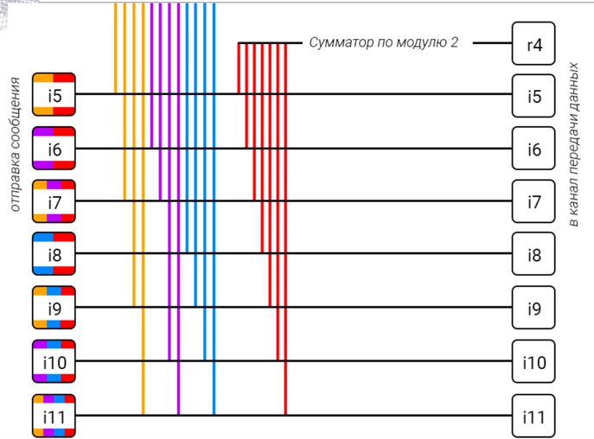

Рисунок 2

## Задание 5. №74

|  |  |  |  |  |  |  |  |  |  |  |  |  |  |  |
| --- | --- | --- | --- | --- | --- | --- | --- | --- | --- | --- | --- | --- | --- | --- |
| r1 | r2 | i1 | r3 | i2 | i3 | i4 | r4 | i5 | i6 | i7 | i8 | i9 | i10 | i11 |
| 0 | 0 | 1 | 1 | 1 | 0 | 0 | 1 | 0 | 1 | 0 | 0 | 1 | 0 | 0 |

s1= r1 ⊕ i1 ⊕ i2 ⊕ i4 ⊕ i5 ⊕ i7 ⊕ i9 ⊕ i11 = 0 ⊕ 1 ⊕ 1 ⊕ 0 ⊕ 0 ⊕ 0 ⊕ 1 ⊕ 0 = 1

s2= r2 ⊕ i1 ⊕ i3 ⊕ i4 ⊕ i6 ⊕ i7 ⊕ i10 ⊕ i11 = 0 ⊕ 1 ⊕ 0 ⊕ 0 ⊕ 1 ⊕ 0 ⊕ 0 ⊕ 0 = 0

s3= r3 ⊕ i2 ⊕ i3 ⊕ i4 ⊕ i8 ⊕ i9 ⊕ i10 ⊕ i11 = 1 ⊕ 1 ⊕ 0 ⊕ 0 ⊕ 0 ⊕ 1 ⊕ 0 ⊕ 0 = 1

s4=r4 ⊕ i5 ⊕ i6 ⊕ i7 ⊕ i8 ⊕ i9 ⊕ i10 ⊕ i11 = 1 ⊕ 0 ⊕ 1 ⊕ 0 ⊕ 0 ⊕ 1 ⊕ 0 ⊕ 0 = 1

|  |  |  |  |  |  |  |  |  |  |  |  |  |  |  |  |  |
| --- | --- | --- | --- | --- | --- | --- | --- | --- | --- | --- | --- | --- | --- | --- | --- | --- |
|  | 1 | 2 | 3 | 4 | 5 | 6 | 7 | 8 | 9 | 10 | 11 | 12 | 13 | 14 | 15 |  |
| 2x | r1 | r2 | i1 | r3 | i2 | i3 | i4 | r4 | i5 | i6 | i7 | i8 | i9 | i10 | i11 | S |
| 1 | X | - | X | - | X | - | X | - | X | - | X | - | X | - | X | s1 |
| 2 | - | X | X | - | - | X | X | - | - | X | X | - | - | X | X | s2 |
| 4 | - | - | - | X | X | X | X | - | - | - | - | X | X | X | X | s3 |
| 8 | - | - | - | - | - | - | - | X | X | X | X | X | X | X | X | s4 |

S=(s1,s2,s3,s4) = 1011 => ошибка в символе i9

Правильное сообщение: 001110010100000

## Задание 6. №((57+94+19+10+74)*4=1016)

Информационных разрядов, передаваемых в сообщении: 1016

Если число проверочных разрядов равно r, то общее количество бит в сообщении вычисляется по формуле 2r-1, информационных бит – 2r -1 – r.

Найдем r, для которого выполняется неравенство 2r-1 – 1 – (r-1) < 1016 < 2r – 1 – r.

При r = 11 неравенство принимает вид: 1013 < 1016 < 2036

Следовательно, подходит r=11

Найдем коэффициент избыточности: r/(i+r) = 11/(11+1016) ≈ 0,010142

Ответ: r=11, коэффициент избыточности ≈ 0,01071

# Дополнительное задание

Код программы представлен на github: <https://github.com/Popandypalo/Proga_Lab2>

# Вывод

В ходе данной работы я научился работать с кодом Хэмминга, обнаруживать в нем ошибки и исправлять ошибки в сообщении.

# Источники

1. Основы цифровой радиосвязи. Помехоустойчивое кодирование: метод. Указания / сост. Д. В. Пьянзин. – Саранск: Изд-во Мордов. ун-та, 2009 – 16с.
2. Коды и устройства помехоустойчивого кодирования информации / сост. Королев А.И. – Мн.: , 2002. с.286